105學年度8月26日(五)全校返校日行程
學務處規劃
活動時間：104年8月26日〈五〉上午07:30分至10:20（預定放學時間）。
活動規劃：
早自修 | 新教室更換（班級物品、學生桌椅、一律隨班更換，其他請互相協調）
第一節 | 導師時間及打掃整理活動（包含領教科書、國一新生領制服、填寫資料）
第二節 | 各處室報告（第一節完成後，聽後廣播在禮堂集合）
10:20 | 放學
備註：
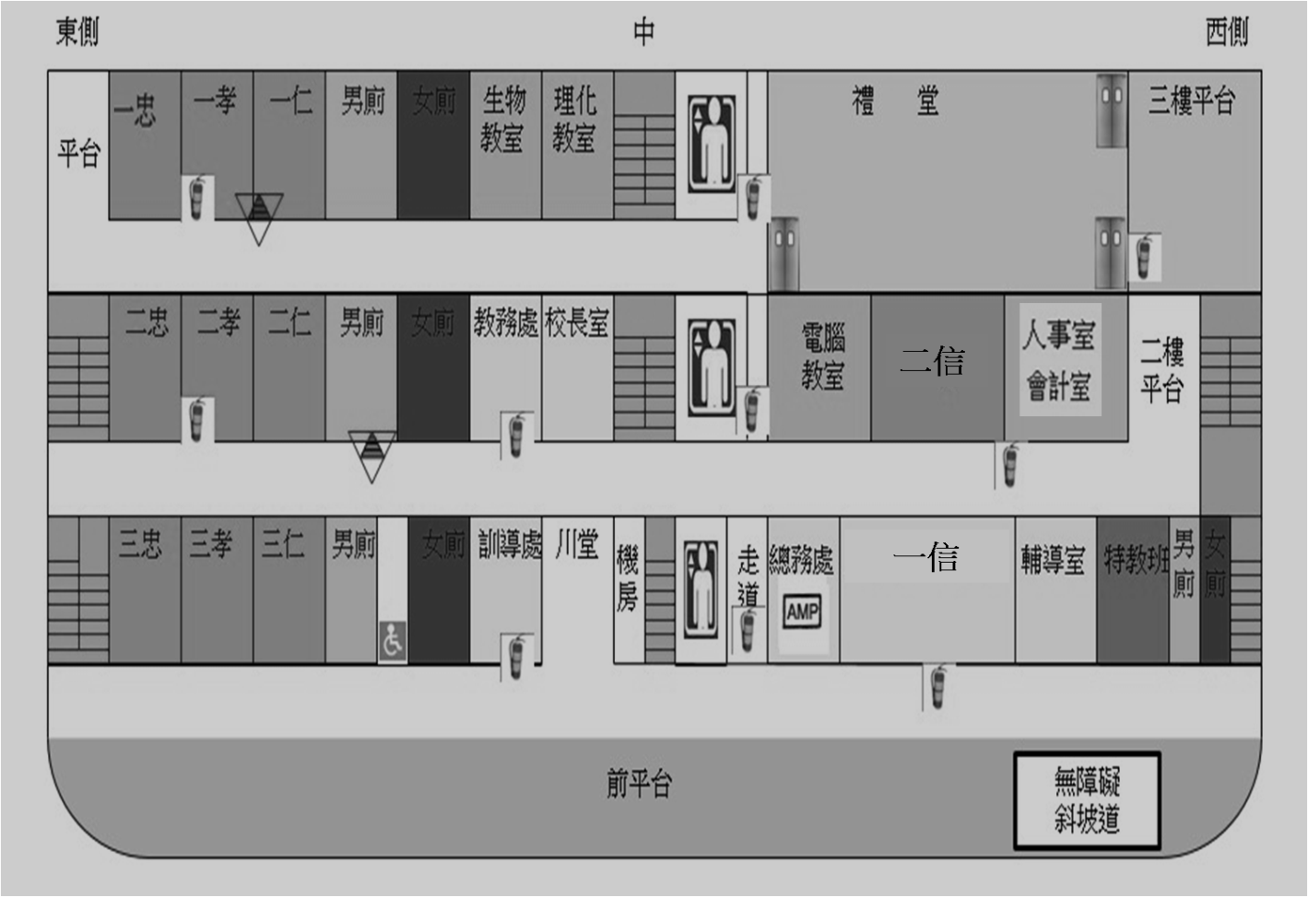
(1)新的班級教室配置圖：
三信
(2)教室更換注意事項：
教室更換包括學生課桌椅更換（學生需使用三年）及掃具搬遷，請師生先至原教室集合。搬
移時間學務處統一宣布，搬移路徑左側（一忠.二忠.三忠.）與右側（一仁.二仁.三仁）同時開]始，三信與二信請由西側樓梯互調，先請二樓將桌椅搬至一樓（1F同學先將桌椅搬至走廊）
、次為三樓搬至二樓，最後才是一樓搬至三樓，搬完後班級即可領書；二側班級完成後才由
中間班級更換，更換時請原班大致撿拾乾淨。

(3)完成教室更換及領書服裝後請班級進行打掃活動，掃完後請同學將所有掃地用具收好，8/29(一)開學日通知各班新的掃區，屆時如班級掃地用具不足再提出申請，多餘或不用者者繳回學務處衛生組。
※注意：如全校返校日有要事無法到校參加，一定要請假，致電至學務處或導師。
學校請假電話：05-3801215轉17

